KẾ HOẠCH BÀI DẠY
Môn: Toán ; lớp 1.
Tên bài học: CÁC SỐ CÓ HAI CHỮ SỐ (từ 41 đến 70). số tiết: 62
Thời gian thực hiện: Ngày 05 tháng 02 năm 2025
I. YÊU CẦU CẦN ĐẠT
Học xong bài này, HS đạt các yêu cầu sau:
- Đếm, đọc, viết các số từ 41 đến 70.
- Thực hành vận dụng trong giải quyết các tình huống thực tế.
- Phát triển các NL toán học.
- Phát triển các phẩm chất: chăm chỉ, trung thực, trách nhiệm, …
II. ĐỒ DÙNG DẠY HỌC
- GV: Các thanh (mỗi thanh gồm 10 khối lập phương ghép lại) và khối lập phương rời hoặc các thẻ chục que tính và que tính rời để đếm. Các thẻ số và thẻ chữ từ 41 đến 70 và các thẻ chữ: bốn mươi mốt, bốn mươi hai,..., bảy mươi.
- HS: SGK, bộ đồ dùng học toán, ….
III. CÁC HOẠT ĐỘNG DẠY HỌC
Hoạt động của GV | Hoạt động của HS
1.Hoạt động khởi động (3 phút)  - Cho HS quan sát tranh, đếm số lượng khối lập phương có trong tranh và nói: “Có 46 khối lập phương”, ... Chia sẻ trước lớp kết quả và nói cách đếm.  - GV nhận xét | - HS quan sát tranh, đếm số lượng Chia sẻ trước lớp kết quả và nói cách đếm.  - HS lắng nghe

2. Hoạt động hình thành kiến thức (15 phút)

Hình thành các số từ 41 đến 70
a.GV hướng dẫn HS thao tác mẫu:  - GV lấy 4 thanh và 6 khối lập phương rời, HS đếm và nói: “Có 46 khối lập phương, bốn mươi sáu viết là 46.” | - HS đếm, nói
- Tương tự với các số 51, 54, 65.  b.HS thao tác đếm, đọc, viết các số từ 41 đến 70 | - HS thực hiện yêu cầu
HS thực hiện theo nhóm 4 hoặc theo nhóm bàn. Tương tự như trên, HS đếm số khối lập phương, đọc số, viết số. GV phân công nhiệm vụ cho các nhóm sao cho mỗi nhóm thực hiện với 5 số. Cả lớp thực hiện đủ các số từ 41 đến 70. Chẳng hạn, đếm số khối lập phương sau, đọc và viết số thích hợp: | - HS báo cáo kết quả theo nhóm. Cả lớp đọc các số từ 41 đến 70.
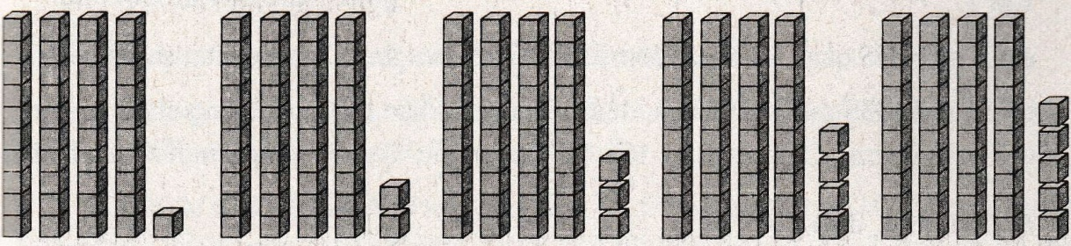
b)GV nhắc HS cách đọc số chú ý biến âm “mốt”, “tư”, “lăm”. Chẳng hạn: | - HS lắng nghe
+ GV gắn các thẻ số 11, 21, 31, 41, 51, 61. HS đọc.
+ GV gắn các thẻ số 14, 24, 34, 44, 54, 64. HS đọc.
+ GV gắn các thẻ số 15,25, 35, 45, 55, 65. HS đọc.
2. Trò chơi “Lấy đủ số lượng”  - Cho HS lấy ra đủ số khối lập phương, số que tính,... theo yêu cầu của GV hoặc của bạn. Chẳng hạn: Lấy ra đủ 45 que tính, lấy thẻ số 45 đặt cạnh những que tính vừa lấy. | - HS thực hiện
3. Hoạt động thực hành, luyện tập (10 phút)  Bài 1.  - Viết các số vào vở. Đọc các số vừa viết.  - Đổi vở kiểm tra, tìm lỗi sai và cùng nhau sửa lại.  - GV nhận xét | - HS viết số. HS đọc số vừa viết  - HS thực hiện yêu cầu  - HS lắng nghe
Bài 2.  - GVnêu yêu cầu: Đếm, tìm số còn thiếu trong tổ ong rồi nói cho bạn nghe kết quả. | - HS lắng nghe
- Đọc các số từ 41 đến 70. GV có thể đánh dấu một số bất kì trong các số từ 41 đến 70 yêu cầu HS đếm từ 1 đến số đó hoặc từ một số bất kì đến số đó. | - HS đọc
- GV có thể che đi một vài số rồi yêu cầu HS chỉ đọc các số đã bị che, I chẳng hạn: che các số 50, 60, 70 hoặc 41,51,61 hoặc 45, 50, 55, 60, 65, 70 hoặc 44, 54, 64. Từ đó, nhắc HS chú ý cách đọc “mười” hay “mươi”; “một” hay “mốt”, “năm” hay “lăm”; “bốn” hay “tư”. Che các số 39, 40; 49, 50; 59, 60; 69, 70 yêu cầu HS đọc. | - HS quan sát, đọc
4.Hoạt động vận dụng (5 phút)  Bài 3  a)Cho HS quan sát tranh, đếm và nói cho bạn nghe: Có bao nhiêu quả dâu tây?  b) Cho HS quan sát tranh, đếm và nói cho bạn nghe các công chúa có bao nhiêu viên ngọc trai. | - HS thực hiện Chia sẻ trước lớp.  HS lắng nghe và nhận xét cách đếm của bạn
5.Củng cố, nối tiếp (2 phút)  - Bài học hôm nay, em biết thêm được điều gì? Những điều đó giúp ích gì cho em trong cuộc sống hàng ngày? | - HS trả lời
- Về nhà, em hãy quan sát xem trong cuộc sống các số đã học được sử dụng trong các tình huống nào.  - Nhận xét tiết học  - Dặn dò chuẩn bị bài sau | - HS lắng nghe
IV. ĐIỀU CHỈNH SAU BÀI DẠY:
.....................................................................................................................................
------------------------------------------

